STOWARZYSZENIE „U ŹRÓDŁA” oraz
OŚRODEK ROZWOJU OSOBISTEGO „TU I TERAZ” W NOWYM KAWKOWIE
www.tuiteraz.eu www.u-zrodla.pl

zapraszają 22-28 lipca na warsztat

EKSTATYCZNE LATO
CEREMONIA KAKAO, SZAMAŃSKO-TANTRYCZNE RYTUAŁY, ECSTATIC DANCE

„AUTENTYCZNE I ŚWIADOME RELACJE”
Prowadzi Freya
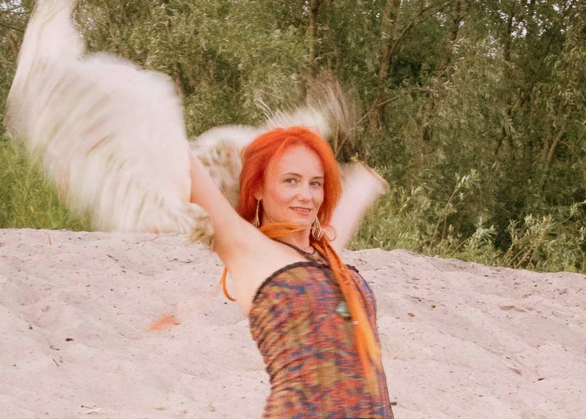

Zapraszamy na czas pełen przyjemności, rozpieszczania się i relaksu.
Przez 6 dni wypoczniesz, dopieścisz ciało, odprężysz umysł, zrelaksujesz emocje w pięknym miejscu, atmosferze zabawy, tańca i odprężenia, naładujesz się pozytywną energią i zdobędziesz konkretne narzędzia, aby zadbać o swoje ciało, umysł, emocje i ducha.

Wakacje, to dobry czas czas zadbać o siebie samych, relację z najbliższą osobą lub sobą samymą/ym. Jest to okazja, aby oddać się prostym przyjemnościom bycia w przyjaznej grupie podobnie myślących ludzi, cieszyć się tańcem i zabawą, rozpieszczać się masażami, medytacjami, inspirującymi filmami... po prostu wypocząć.

Zapraszamy do przepięknego pełnego rodzinnego ciepła ośrodka Tu i Teraz w Nowym Kawkowie. Mamy tu piękną i wygodną przestrzeń na wyciszenie i rozmowy przy kominku, przestronną salę, gdzie możemy wytańczyć całych siebie, piękne lasy, gdzie można spacerować i bratać się z przyrodą, kąpać w jeziorze.

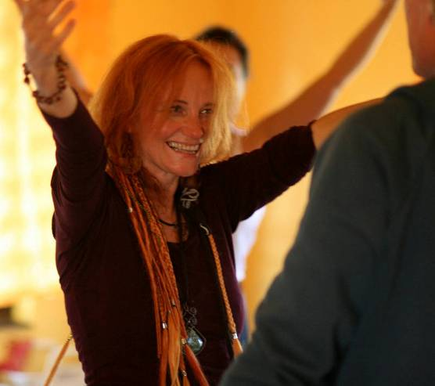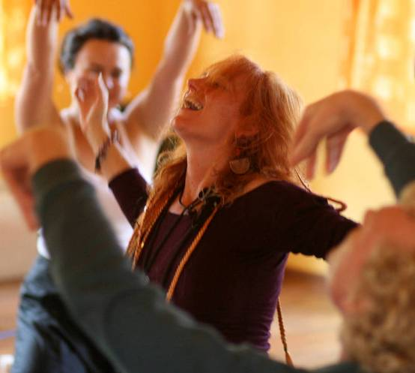
Zapraszamy singli i pary:
- Jeżeli jesteś obecnie singlem lub singielką znajdziesz tu inspirację i narzędzia by zamanifestować życie, o jakim marzysz, zwiększyć swoją atrakcyjność by przyciągnąć zdarzenia i osoby swoich marzeń.
- Jeżeli jesteś w związku – znajdziesz tu inspiracje by wyjść poza typowe schematy intymności i przyjemności.
- Jesteś w długotrwałym związku i czujesz, że przydałoby się wam odnowa – znajdziesz tu inspiracje by ponownie przeżyć miesiąc miodowy.
W programie:
Codzienne warsztaty tantryczne, medytacje OSHO, taniec, szamański oddech, masaże tantryczne, inspirujące filmy, sesje kreatywne.
Ceremonia kakao i Ekstatyczna impreza taneczna przy doskonałej muzyce DJki Freyi ..
Metody i praktyki wykorzystywane podczas warsztatów:

Tantra: Ścieżka Przyjemności Intymności i Ekstazy
Podczas warsztatu będziemy korzystać z tej starożytnej sztuki podczas ćwiczeń, medytacji i masaży.

W dzisiejszych czasach wiedza o związkach pochodzi z hollywoodzkiej komedii romantycznych, seriali lub romansów. Przywiązujemy się do dramatów i historii z happy endem. A życie zaczyna się po napisach końcowych "the end"
Szukamy, więc rycerza na białym koniu lub śpiącej królewny od związku do związku po to tylko by znów się rozczarować faktem, że rycerz okazał się leniwym macho a królewna narzekającą zołzą...

Zamiast magicznej miłości, mamy relacje, które stają się źródłem stresu - ok 30% wszystkich małżeństw w Polsce kończy się rozwodem, a spora część z tych, które przetrwały cierpi na bardzo niski poziom satysfakcji.

A gdyby tak istniała lepsza alternatywa?

Gdyby można było znaleźć sposób by ...
- Odkrywać wciąż na nowo ogromną radość i satysfakcję w swoich relacjach.
- Doświadczać ze swoim partnerem/ką połączenia na poziomie duszy
- Cieszyć się poziom świadomości zmieniających intymności, na co dzień.
- Doświadczać wielokrotnych orgazmów całego ciała na poziomie fizycznym emocjonalnym i mentalnym
- Używać swojej seksualności, jako potężnej kreatywnej siły napędowej w swoim życiu?

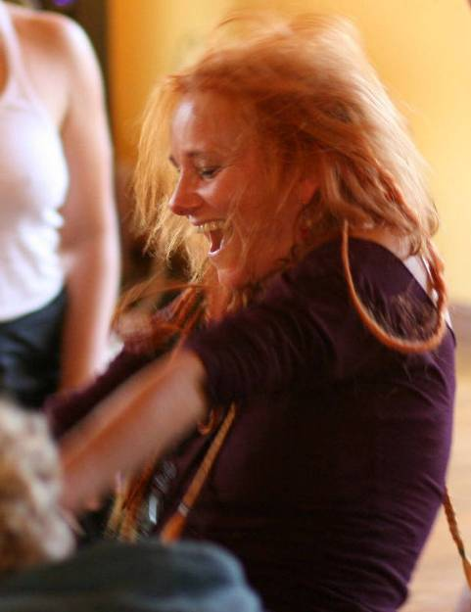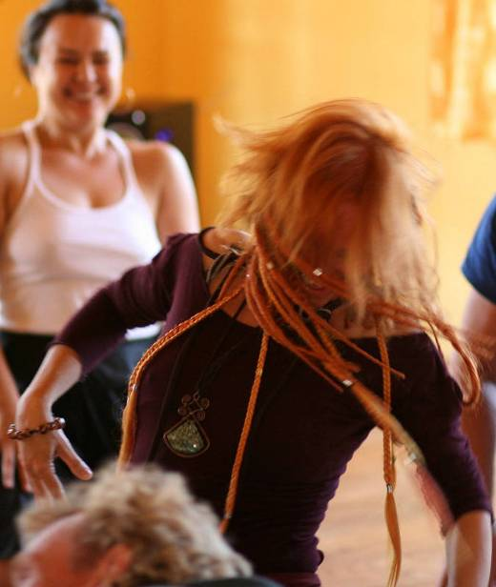

Wszystko to jest możliwe z pomocą starożytnej wiedzy zwanej Tantrą
Tantra jest pradawną, licząca ponad 5000 lat ścieżką sztuki życia, uprawiania miłości i duchowości, która wykorzystuje bogactwo praktyk umysłowych, fizycznych, duchowych i energetycznych by żyć w pełni, cieszyć się swoją cielesnością, akceptując wszystkie aspekty swojego człowieczeństwa. W kontekście relacji możemy czerpać z jej ogromnej bazy praktyk fizycznych i duchowych by wzbogacić nasze życie intymne, cieszyć się bliskością, zmysłowością, odkrywać na nowo swojego/ją partnera/kę, przeżywać przyjemność, intymność, ekstazę, wielokrotne orgazmy, o jakich nawet ci się nie śniło.

W odróżnieniu od zachodniego modelu relacji i seksualności, który koncentruje się głównie fizycznych aspektach osiągania satysfakcji, Tantra dodatkowo podkreśla psychologiczne i duchowe i energetyczne aspekty związków. Podczas gdy współczesne media wciąż narzucają nam poszukiwania satysfakcji seksualnej, orgazmów i zadowolenia, statystki mówią, że nawet ok 50% kobiet nigdy lub bardzo rzadko osiąga orgazm ze swoim partnerem... Model Tantryczny uczy jak połączyć się na poziomie ciała i duszy bez celów do osiągnięcia, praktykując tantrę, zwalniając tempo porzucając cele do osiągniecia paradoksalnie osiągasz to wszystko, o czym piszą w romansach a nawet więcej.
Tantra traktuje rzeczywistość zewnętrzną, jako manifestację twojego wnętrza, zatem relacje tantryczne - to tak samo droga do własnej duszy, jak i do duszy twojego partnera/ki. Co ważniejsze, Tantra zaleca wyjść poza nasze przeszłe doświadczenia, nakazy społeczne, kulturę i religijne uwarunkowana na temat seksu i relacji. A łamiąc utarte modele i schematy rzeczywistości w sobie i w naszych relacjach możemy mieć większy wpływ na wszystkie inne aspekty życia - finanse, karierę, cele życiowe, zdrowie, rodzinne, duchowość i wiele, wiele więcej.

Szamanizm
Szamanizm jest starożytną sztuką uzdrawiania i sposobem życia. Nauki szamańskie skupiają się na połączeniu z naturą i odnajdywaniu dobrostanu w harmonii z wszelkimi przejawami istnienia. Istotne aspekty sztuki szamańskiej to podróże szamańskie, ceremonie wszelkich aspektów życia, święty taniec i pielgrzymki do miejsc mocy w przyrodzie. Wszystkie kultury świata u zarania swoich dziejów mają korzenie szamańskie. Zanim powstało pismo, zanim wykształciły się warstwy społeczne, kapłani, wojownicy, mędrcy, artyści – wszyscy żyli we wspólnotach, blisko ziemi, czcząc potęgę natury, żywioły, w harmonii ze sobą z otaczającym światem. Seksualność, – jako naturalna siła kreacji była czczona, a kobiece łono uważano za święte miejsce. Czczono Bogów i Boginie, akt seksualny był świętym aktem tworzenia. Nasi przodkowie byli szamanami. Wszyscy w większym lub mniejszym stopniu czujemy to, dlatego ciągnie nas do przyrody, do rytuałów i ceremonii. W dzisiejszych czasach odkrywamy szamanizm na nowo, poprzez książki, podróże do miejsc mocy, spotkania z szamanami z różnych rdzennych kultur, którzy coraz bardziej otwarcie dzielą się swoją wiedzą.

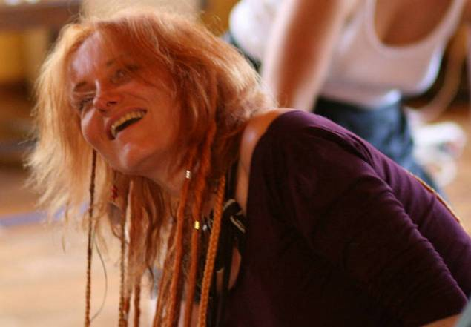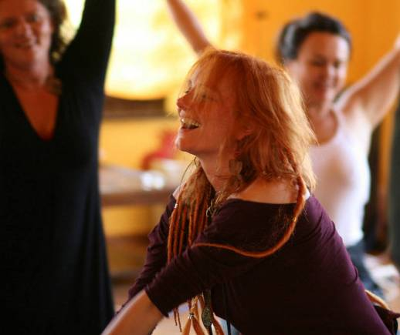
Ecstatic Dance
Ecstatic dance, nazywany także trance dance, medytacją w ruchu ma korzenie w tradycjach szamańskich. Na całym świecie rdzenni mieszkańcy wiosek tańczyli przy ogniu wchodząc w trans. Tańczyli, by przygotować się do wojny, do wesela, na narodziny, poczęcie, by uzdrowić siebie lub kogoś w wiosce.
Ecstatic dance tańczą na całym świecie wszyscy - starzy, młodzi, duzi i mali, szczupli i puszyści, biznesmeni i hipisi, studenci i robotnicy. Bo taniec nie zna granic i podziałów, nie ma "kroków, których trzeba się uczyć. Taki taniec wszyscy znamy - mamy go w swoim ciele w genach. Podczas Ecstatic Dance wszyscy jesteśmy tancerzami, członkami jednego miejskiego plemienia. Zasada tańczenia jest prosta: pozwól swojemu ciału poczuć muzykę i poruszaj się swobodnie. Tańcz jak gdyby nikt nie patrzył! ( bo nikt nie patrzy, nie ocenia, każdy jest zajęty swoim transem)
Podczas takiego tańca, uwalniasz stres, rozluźniasz ciało, uspokajasz umysł, łączysz się z sobą i pozostałymi osobami na parkiecie.
Możesz tańczyć w intencji - wtedy przeżycia mogą być głębsze - daj się sobie zaskoczyć .

Medytacje aktywne OSHO
inspirowane sztuką medytacji z całego świata zostały dostosowane do potrzeb współczesnego człowieka przez genialnego mistyka OSHO, który połączył korzyści tradycyjnej medytacji z ruchem, dźwiękiem i tańcem. Od klasycznych medytacji różnią się tym, że posiadają aktywną część, która pozwala uwolnić napięcia poprzez ruch taniec, oddech, wirowanie, śmiech, płacz lub krzyk. Po takim emocjonalno-fizycznym oczyszczeniu z łatwością możemy przejść do dalszych etapów medytacji.

Medytacje Aktywne, traktują ciało jako portal do relaksacji. Ciało współczesnego człowieka pełne jest napięć i stresu – co wielokrotnie uniemożliwia wejście w stan głębokiego relaksu. Dlatego na początku Medytacji Aktywnych wprowadzamy się w ruch (dynamiczne ćwiczenia w celu uwolnienia stresu z ciała – trzęsienie się, skakanie, taniec, wirowanie, oddech, dźwięk, krzyk, katarsis) w celu odblokowania napięć i głębokiego oczyszczenia ciała. Wtedy bez wysiłku, wchodzimy w fazę ciszy, odpoczynku i głębokiej medytacji. Każda medytacja zawiera muzykę, która została specjalnie dobranego do określonego rodzaju medytacji.
Ogólne Korzyści z praktykowania Medytacji Aktywnych:
- Regeneracja systemu nerwowego,
- Oczyszczenie podświadomości,
- Wyraźna poprawa koncentracji i pamięci,
- Podniesienie poziomu energii,
- Harmonijna komunikacja z samym sobą i z otoczeniem,
- Odnowa biologiczna, odmłodzenie całego organizmu,
- Poprawa stanu zdrowia.

Drama „Life-Balance” – praca z ciałem, improwizacje i wchodzenie w role.
Codzienne życie to ciągła improwizacja, a my niczym aktorzy na scenie musimy się odnajdywać w różnych sytuacjach i relacjach. Nie możemy wszystkiego zaplanować i na wszystko się dobrze przygotować, to przez większość życia chcąc nie chcąc wchodzimy w nieznane. W improwizacjach dramowych każda scena jest taką „nieznaną”. Bawiąc się w improwizację, uświadamiamy sobie nasze zachowania i opcje wyboru w codziennym życiu.

Seanse inspirujących pozytywnych filmów plus dyskusje
- wiele wartościowych i wizjonerskich filmów schodzi z afisza – bo nie stoją za nimi wielkie pieniądze show biznesu. Podzielimy się z Wami naszą kolekcją filmów o miłości, współczuciu, prawdziwych wartościach takich jak honor, odpowiedzialność, pasja, radość.

Ceremonia Kakao
Będziemy pić napój składający się z ok 30-40 mg specjalnie przygotowanego czystego surowego kakao.
Uwaga: spożywanie takiej dawki kakao nie jest wskazane dla osób z problemami sercowymi i depresją.
- Aby w pełni skorzystać z ceremonii kakao, dobrze jest nie jeść przed ceremonią. Im dłuższy okres postu, tym efektywniejsze będzie działanie kakao. Bądź w kontakcie ze sobą i poczuj, jaki czas postu jest dla ciebie najlepszy.
- Przynieś ze sobą butelkę wody, pij jej dużo także po ceremonii.
- Prosimy unikaj kofeiny, alkoholu, kakao lub innych stymulantów przez cały dzień
- Przyjdź 5-10 minut wcześniej, aby móc poznać się z uczestnikami i dostroić się do ceremonii.
- Kakao wzmacnia uwalnianie dopaminy zwanej hormonem przyjemności. Jest substancją pobudzającą czynność serca oraz rozszerzającą naczynia krwionośne, łagodzi stres i depresję, jest uwalniana w organizmie podczas emocjonalnej euforii, powoduje zwiększone odczucie i empatii.
Właściwości kakao
Kakao ma wiele niezwykle cennych właściwości wspomagających zdrowie i samopoczucie psychiczne. Badania potwierdzają, że kakao pomaga łagodzić stres poprzez zmniejszenie poziomu hormonów stresu w organizmie i poprawia przepływ krwi do mózgu, co zwiększa sprawność umysłową, świadomość i skupienie. Regularnie spożywane kakao, utrzymuje gładszą skórę, normalizuje ciśnienie krwi.
Kakao zawiera wiele składników mineralnych, takich jak żelazo, chrom, cynk czy potas. Jednak ziarna kakaowca to przede wszystkim najbogatsze źródło magnezu. Pierwiastek ten jest bezcenny dla naszego organizmu, a my często cierpimy na jego niedobór. Magnez chroni serce, najważniejszy organ człowieka, oraz poprawia cyrkulację krwi. Ma duży wpływ na nasz umysł - zwiększa jego wydajność oraz łagodzi skutki stresu. Wykazuje również działanie antydepresyjne i naturalnie poprawia samopoczucie.
Poza tym ziarna kakaowca są afrodyzjakiem, dzięki któremu zwiększa się ochota na seks. Zawierają bowiem fenyloetyloaminę, powszechnie znaną jako chemiczny związek miłości. Substancja ta wydziela się w naszym mózgu w chwilach przyjemności oraz podniecenia seksualnego. Ta uzdrawiająca roślina, otwiera serce, łagodnie zmienia świadomość, pobudza, wprawia w błogostan.

Kakao może być używane aby:
- Puścić stare relacje
- Lepiej zrozumieć siebie
- Nawiązać kontakt ze swoją kreatywnością
- Zwiększyć koncentrację i sprawności umysłową
- Pomóc w pogłębieniu praktyki jogi i medytacji
- Usunąć bloki emocjonalne

Prowadząca:

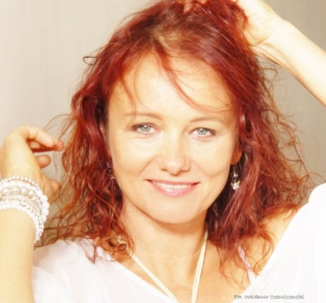
Freya
Nauczycielka Tantry i trenerka z ponad 15 letnim doświadczeniem, tłumaczka, certyfikowana facylitatorka medytacji OSHO, certyfikowana masażystka tantryczna, co-trenerka, asystentka i tłumaczka Johna Hawkena, Santoshi i shachara Caspi. Life&Tantra coach, praktyk pracy z ciałem i oddechem. W swojej pracy skupia się na uzdrawianiu relacji, seksualności, relacjach oraz intymnej komunikacji, prowadzi kręgi kobiet, warsztaty tantryczne, medytacje OSHO, praktykuje masaż Tantryczny oraz coaching relacji intymnych. Po latach pracy szamańskiej poczuła wołanie Devy Kakao by z nią pracować i dzielić się jej uzdrawiającą mocą podczas ceremonii Cacao i Ecstatic Dance.
www.facebook.com/freya.tantraway

TERMIN: 22-28 lipca 2017

CZAS TRWANIA: rozpoczęcie zajęć 22 lipca o godz. 18 (sobota)
zakończenie 28 lipca o godz. 14 (piątek)

CENA WARSZTATU: 650 zł

KONTAKT: www.tuiteraz.eu, kawkowo@tuiteraz.eu
biuro: 0662759576
Jacek Towalski 0602219382,
Maja Wołosiewicz - Towalska 0606994366,

MIEJSCE: Ośrodek Rozwoju Osobistego i Duchowego „Tu i Teraz”,Nowe Kawkowo

ZAPISY:
- Konieczna jest rejestracja mailowa na adres kawkowo@tuiteraz.eu (z podaniem imienia i nazwiska, numeru telefonu, daty i tytułu wydarzenia);
- Dopiero po otrzymaniu maila potwierdzającego prosimy o wpłatę zaliczki w ciągu tygodnia od zgłoszenia; brak wpłaty zaliczki w ciągu 7 dni anuluje rezerwację za warsztat;
- Zaliczkę w wysokości 200 zł prosimy wpłacać na konto Ośrodka Rozwoju Osobistego „Tu i Teraz” z podaniem imienia i nazwiska oraz opisem: „zaliczka za pobyt 22-28.VII.2017”.
- Dwa tygodnie przed zajęciami zaliczka nie będzie zwracana.
- W razie zwrotu zaliczki ośrodek potrąca 20 zł na opłaty manipulacyjne.
Numer konta: 92 1020 3541 0000 5502 0206 3410
BANK PKO BP

